ПРАВИТЕЛЬСТВО РОСТОВСКОЙ ОБЛАСТИ

МИНИСТЕРСТВО ИМУЩЕСТВЕННЫХ И ЗЕМЕЛЬНЫХ ОТНОШЕНИЙ, ФИНАНСОВОГО

**ОЗДОРОВЛЕНИЯ ПРЕДПРИЯТИЙ, ОРГАНИЗАЦИЙ РОСТОВСКОЙ ОБЛАСТИ**

ПОСТАНОВЛЕНИЕ

12.02.2021

О проведении

государственной кадастровой оценки на территории Ростовской области

г. Ростов-на-Дону

№ П-2

В соответствии со статьей 11 Федерального закона от 03.07.2016

№ 237-ФЗ «О государственной кадастровой оценке», статьей 6 Федерального закона от 31.07.2020 № 269-ФЗ «О внесении изменений в отдельные законодательные акты Российской Федерации» министерство имущественных и земельных отношений, финансового оздоровления предприятий, организаций Ростовской области п о с т а н о в л я е т :

1. Провести в 2022 году государственную кадастровую оценку в отношении всех учтенных в Едином государственном реестре недвижимости на территории Ростовской области земельных участков.
2. Провести в 2023 году государственную кадастровую оценку в отношении всех учтенных в Едином государственном реестре недвижимости на территории Ростовской области зданий, помещений, сооружений, объектов незавершенного строительства, машино-мест.
3. Государственному бюджетному учреждению Ростовской области «Центр содействия развитию имущественно-земельных отношений Ростовской области» (Михайлов Ю.А.) провести работы по определению кадастровой стоимости объектов недвижимости, указанных в пунктах 1 и 2 настоящего постановления.
4. Настоящее постановление вступает в силу со дня его официального опубликования.
5. Контроль за выполнением настоящего постановления оставляю за собой.

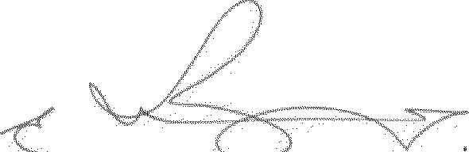Министр Е.В. Осыченко